Statistik
Diagramme:
Säulendiagramm - Achsen beschriften + Einheiten

Kreisdiagramm - Mittelpunktwinkel berechnen, Kreissektoren beschriften

Box-Plot-Diagramm – Minimum, Maximum, unteres Quartil, oberes Quartil, Median

Kenngrößen: Formelsammlung! 1, 5, 5, 7, 8, 3, 7, 6, 7, 9, 2, 8, 4, 2

Summe der Elemente dividiert durch die Anzahl der Elemente
der häufigste Wert der Liste
das mittlere Element in der Größe nach geordneten Liste
die Differenz des größten und des kleinsten Wertes
Verteilung der Messwerte um den Durchschnitt

Median der unteren Hälfte der geordneten Liste

Median der oberen Hälfte der geordneten Liste

Boxplot-Diagramm

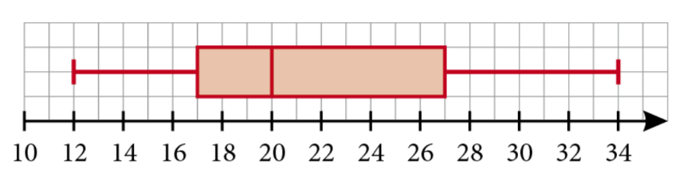

Minimum: Median:
Maximum: unteres Quartil:
oberes Quartil: Interquartilsabstand:

